Новый подход к получению би-1,2,3-триазолов
Селиверстов М.Ю.
Московский Государственный Университет им. М.В.Ломоносова, химический факультет, кафедра медицинской химии и ТОС, ассистент
e–mail: Timewalker@yandex.ru
В последнее время к олиго-1,2,3-триазольным структурам проявляют все больший интерес, связанный с широким спектром их практически значимых свойств [напр., 1]. Применение уже нашли простейшие представители ансамблей триазолов – битриазолы – но число общих методов их синтеза до сих пор ограничено [2]. Нами был разработан и успешно опробован новый подход к синтезу битриазолов, основанный на ацилировании триазол карбонилхлоридами 2 аниона ацетоуксусного эфира с последующим кислотным расщеплением продукта. Эта последовательность стадий дает триазольный кетоэфир 3, гладко вступающий в реакцию Димрота с фенилазидом в присутствии карбоната калия в ДМСО с образованием битриазола 4.
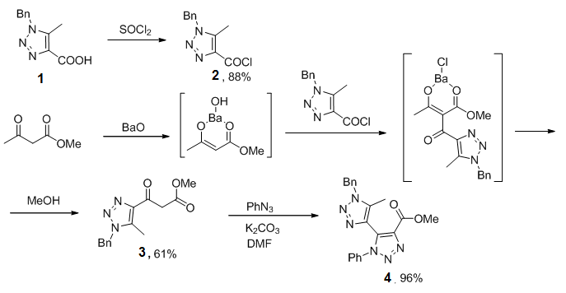
Предложенный подход оказался препаративным; был получен битриазол 4 с выходом 51% по трем стадиям синтеза из триазолкарбоновой кислоты 1.
Литература
- Angelo N.G., Nonpeptidic Foldamers from Amino Acids: Synthesis and Characterization of 1,3-Substituted Triazole Oligomers // J.Am.Chem.Soc., 2005, v.127, pp. 17134-17135
- Cebrian C.; Microwave-Assisted Stille Reactions as a Powerful Tool for Building Polyheteroaryl Systems Bearing a (1H)-1,2,4-Triazole Moiety // Synlett, 2010, v. 1, pp. 55-60
Работа выполнена при финансовой поддержке гранта РФФИ 17-03-01320

